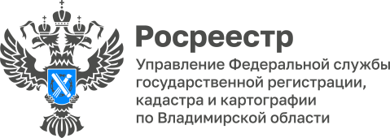

**ПРЕСС-РЕЛИЗ**

**Управление Росреестра по Владимирской области информирует**

**о заседании межведомственной рабочей группы**

24 апреля 2024 года в здании Правительства Владимирской области состоялось заседание межведомственной рабочей группы при Министерстве финансов Владимирской области.

В совещании приняла участие заместитель руководителя Управления Людмила Ларина.

В рамках совещания заместитель руководителя Управления выступила с докладом о результатах работы органов местного самоуправления в соответствии с региональным планом-графиком проведения работ по выявлению правообладателей ранее учтенных объектов недвижимости.

Людмила Ларина подчеркнула: «Немаловажная роль данного закона заключается, в том числе, в повышении степени защиты права собственности, снижении риска невозможности учета существующих прав при проведении ряда публичных процедур, таких как, изъятие земельного участка для государственных и муниципальных нужд, а также вовлечение объектов недвижимого имущества в налоговый оборот».

В ходе мероприятия также обсуждались проблемные вопросы, возникающие при реализации указанного закона, в том числе связанные с развитием налогового потенциала муниципальных образований Владимирской области по региональным и местным налогам.

*Материал подготовлен Управлением Росреестра*

*по Владимирской области*

**Контакты для СМИ**

Управление Росреестра по Владимирской области

г. Владимир, ул. Офицерская, д. 33-а

Отдел организации, мониторинга и контроля

(4922) 45-08-29

(4922) 45-08-26